BRASOV

Brasov este un oras din centrul Romaniei. Este foarte interesant atat din punct de vedere istoric,cat si al obiectivelor turistice diversificate.

Orice vizită începe cu centrul istoric. După o plimbare pe Strada Republicii de-a lungul căreia admiri arhitectura frumoaselor clădiri, vom ajunge în **Piaţa Sfatului**, vestită şi pentru găzduirea festivalului Cerbul de Aur. Toate clădirile din **Piata sfatului** dovedesc prin arhitectura lor originea gemanică a acestui frumos oraş. În Piaţa Sfatului ne putem aşeza vara la o terasă şi astfel să ne bucuram de toată frumuseţea ce ne înconjoară.

Printre obicectivele turistice avem o lista definitivata, dupa cum se poate observa:

**Piaţa Sfatului** găzduieşte în funcţie de sezon diverse manifestări,cum ar fi festivalul „Cerbul de aur”, „ Zilele prietenei” , si multe altele.

În mijlocul pieţii se află **Casa Sfatului** care găzduieşte Muzeul Judeţean de Istorie. Tot în Piaţa Sfatului se află şi Biserica Adormirea Maicii Domnului, Muzeul Mureşenilor (Casa Mureşenilor).

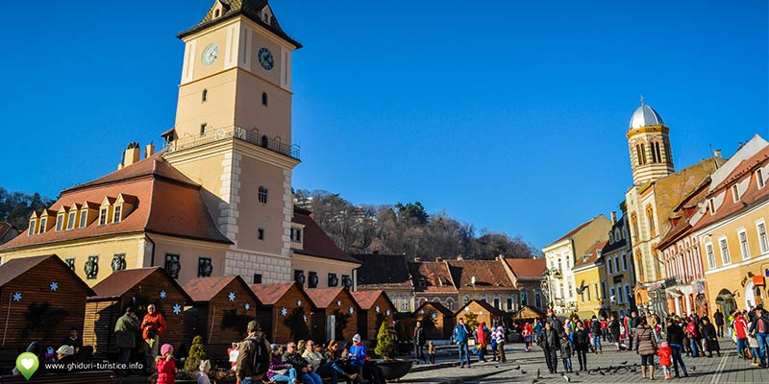

Principalul simbol al Braşovului, **Biserica Neagră** este la câteva minute plimbare din Piaţa Sfatului. Aceasta este biserica patriarhală a Bisericii Evanghelice din România şi este unul din cele mai reprezentative monumente de arhitectură gotică din România. A fost parţial distrusă în marele incendiu din 1689  şi astfel şi-a dobândit numele actual.

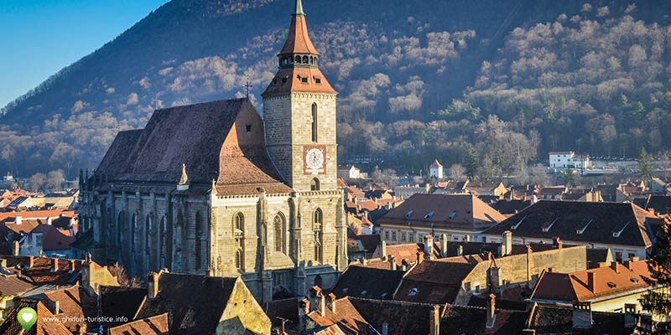

Între străzile Cerbului şi Poarta Şchei vom descoperi o stradă de 83 de metri lungime şi cu o lăţime de doar 1-1,4 metri. Aceasta este **Strada Sforii**, care ne va face să ne simţim mic. **Strada Sforii** a fost de fapt un simplu coridor care îi ajuta pe pompieri.

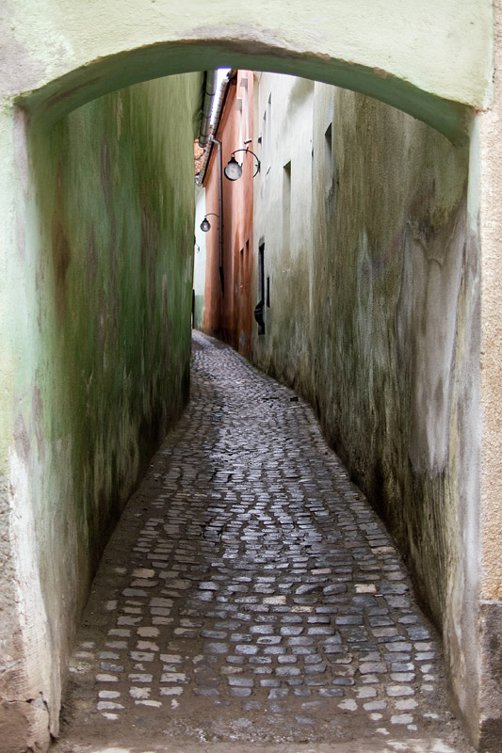

După ce trecem prin Strada Sforii, la 5 minute de plimbare putem vizita **Bastionul Ţesătorilor**. 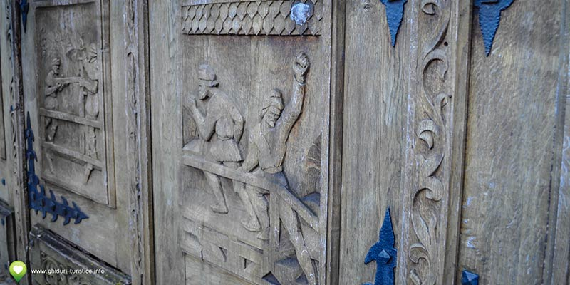

De la Bastionul Ţesătorilor vom coborâ pe Strada Coşbuc până pe Strada Poarta Şchei. In capătul acestei străzi se află **Poarta Şchei** construită în 1827.

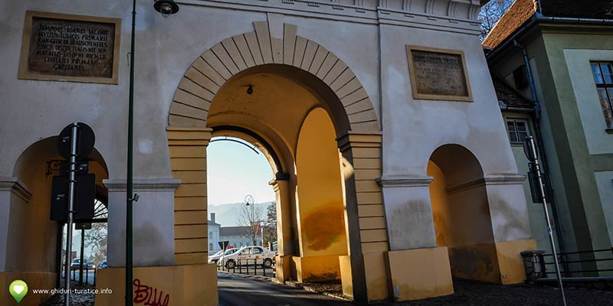

Continuăm plimbarea şi descoperim frumoasa Poartă de Sud sau Poarta Ecaterinei construită în secolul al XVI-lea. Aceasta a fost construită pentru accesul în cetatea medievală. Din construcţia originală se păstrează azi doar turnul exterior ridicat în 1559. Pe frontispiciul acestuia vom putea admira stema oraşului.

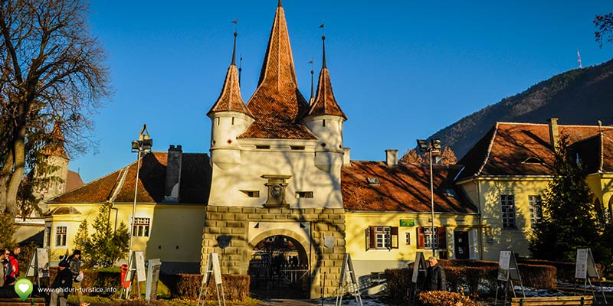

**Turnul Negru** ne oferă oportunitatea unor poze superbe cu Braşovul. Acest turn este unul din cele 4 turnuri de observaţie ale Cetăţii Braşovului construit ca o fortificaţie independentă. Numele acestui mic turn se trage de la un trăsnet care l-a înnegrit.

Urcarea până la el este uşoară, o facem in maxim 5 minute şi ne oferă şansa să facem poze cu panorama Braşovului.

De la **Turnul Negru** putem urca în continuare la Belvedere şi apoi la Turnul Alb.

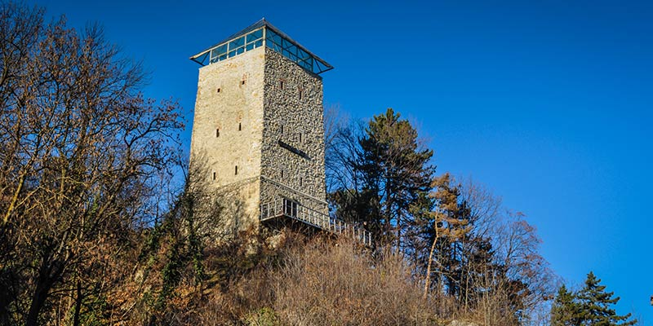

După ce coboram de la Turnul Alb, putem să facem o plimbare pe **Strada după Ziduri** şi astfel să ajungem pe Bulevardul Eroilor. **Strada după Ziduri** este de-a lungul unei laturi fortificate a Cetăţii Braşovului.

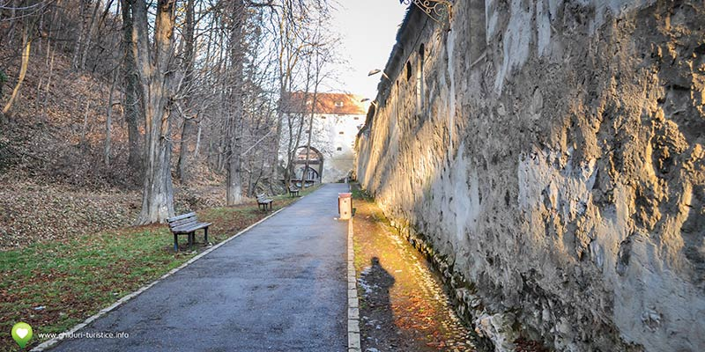

In concluzie, acestea sunt doar cateva dintre exemplele de obiective turistice care pot fi vizitate.

Pana la urma tot orasul merita vizitat pentru ca orice lucru din Brasov este un lcuru frumos de care sa ne aducem aminte.